Matching Character to phrases

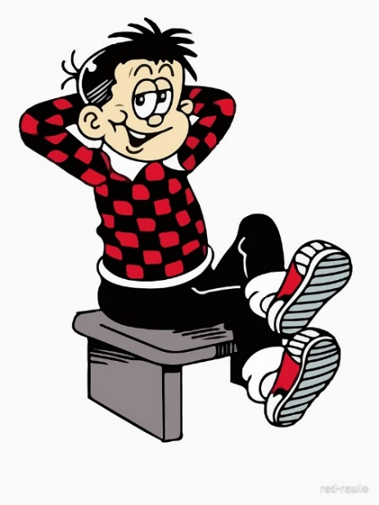

‘S toigh leam a bhith a’ cluich air mo spèileabòrd.

‘S toigh leam a’ cluich le Dennis.

Chan eil brathair no piuthar agam.

Tha mi trì.

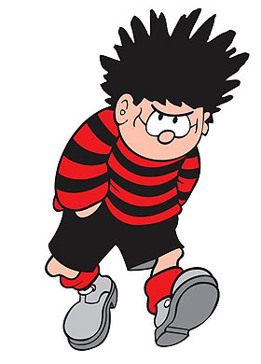
‘S toigh leam mo uaireadair.
Tha geansaidh dubh agus dearg orm.

Tha mi leisg.
Tha cù agam.
Tha geansaidh le striopan dearg agus dubh orm.
Tha piuthar agam.
‘S toigh leam a bhith a’ ruith.
Tha falt dubh agus goirid orm.
Chan eil peataichean agam.

Tha bian dubh orm.
Tha briogais goirid dubh orm.
